An die Mitglieder
des SwissEngineering SE-STV
Sektion Oberwallis

Visperterminen, 10. März 2025

Einladung zur Vorstellung MINTWORLD, Visp

Werte Mitglieder
Der Vorstand der Sektion Oberwallis freut sich, Sie zur Vorstellung MINTWORLD in Visp einzuladen. Es findet eine fachkundige Vorstellung unter Betrieb statt. Es werden Schüler anwesend sein, welche an diesem Tag das MINTWORLD nutzen und uns so einen Einblick in den Betrieb geben.

Donnerstag, 27. März 2025, Zeit: 15 Uhr 30
Treffpunkt Eingang BioARK MINTWORLD Rottenstrasse 5, CH-3930 Visp
(Führung findet vor der Generalversammlung GV 2025 statt)

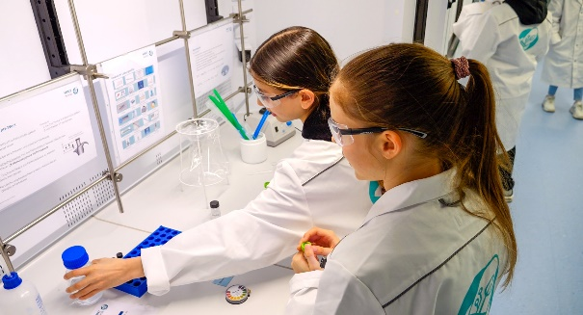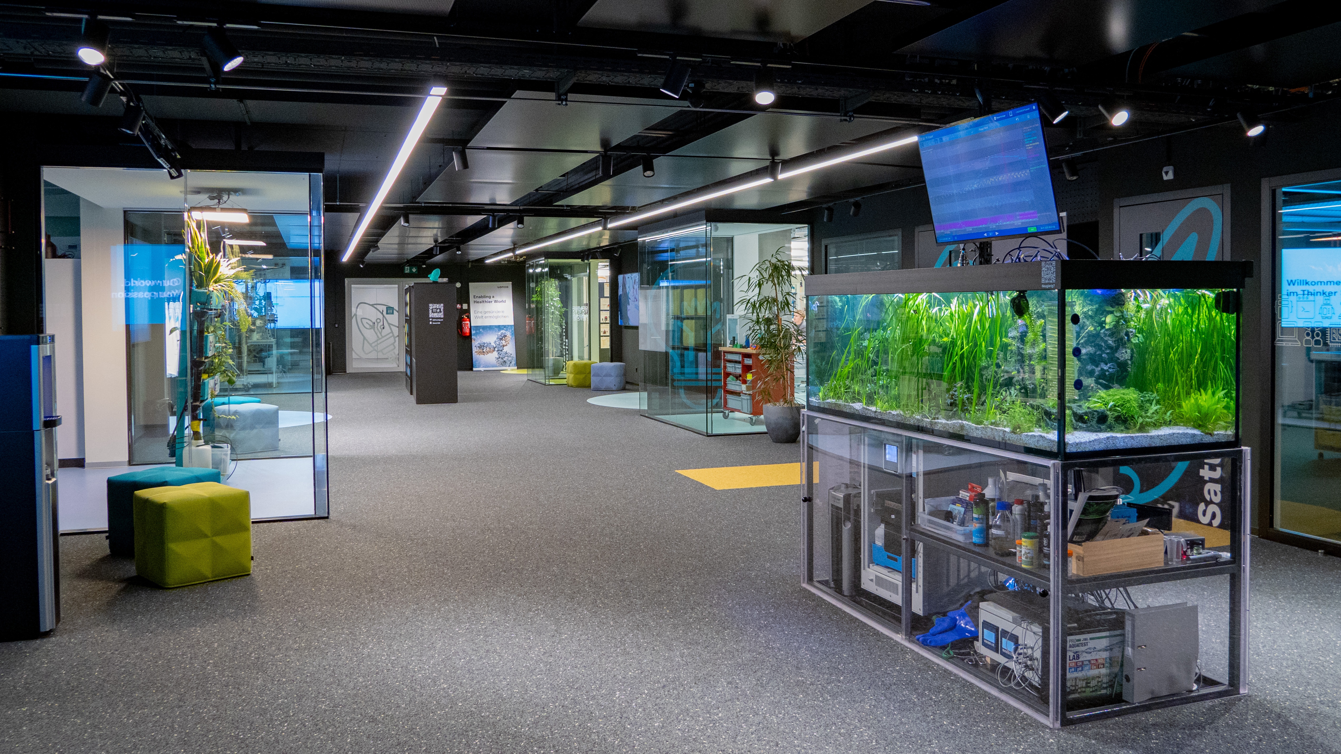
Lonza und Kanton spannen gegen den Fachkräftemangel zusammen. Die zunehmende Technologisierung fordert Fachkräfte – die aber fehlen. Durch eine neu eröffnete
Ausbildungsplattform sollen besonders Schüler auf entsprechende Berufe sensibilisiert werden.

MINTworld unterstützt Jugendliche und Erwachsene auch bei der Berufswahl, Fort- und Weiterbildung oder eine berufliche Neuorientierung. MINTWORLD unterstützen Lehrer*innen bei einer experimentellen Unterrichtsgestaltung. Kleine wissenschaftliche Projekte fordern aber auch Maturand*innen und Student*innen heraus. Die MINTWORLD bietet eine Plattform von der Entdeckung eines neuen Hobbys bis zur Umsetzung von Forschungsarbeiten.

Gäste:
Sie dürfen ihre Partner, Freunde oder Arbeitskollegen einladen. Bitte auf der Anmeldung aufführen.

Anmeldung:
Aus organisatorischen Gründen bitte wir um An- bzw. Abmeldung bis am 24. März 2025. Online unter https://www.swissengineering.ch/web/sektion-oberwallis Rubrik: Veranstaltungen
oder per Mail an hubert.andereggen@gmail.com

